Мир животных-1
- Сова способна поворачивать голову на 360 градусов.
- Тараканы способны жить без головы пока не умрут от голода.
- Паук «тарантул» может прожить без еды около двух лет.
- Свиньи и люди – единственные существа, способные загорать.
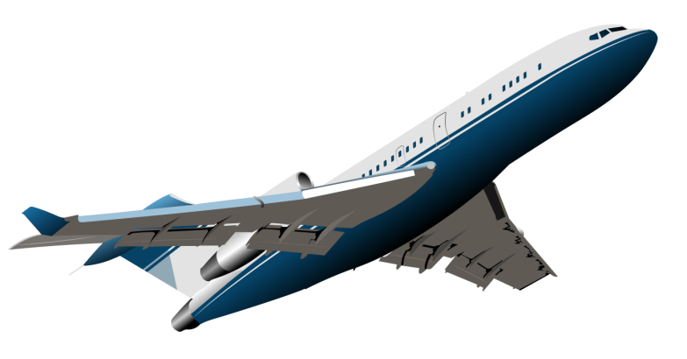
- Ящерицы василиски могут бегать по воде.
- Язык хамелеона в два раза длиннее его самого.
- Муравьи способны выжить при падении
абсолютно с любой высоты,
даже при падении с самолёта.
- У осьминогов три сердца.
- Верблюды способны выпивать до 200 литров воды за 1 подход.
- Убийство панды в Китае наказуемо смертной казнью.
- Бобры имеют прозрачные веки, благодаря этому, они без проблем могут видеть под водой с открытыми глазами.
- Самое крупное животное на земле – голубой кит, вес его языка составляет примерно столько же, сколько вес взрослого слона.
- Белки могут усыновить брошенного бельчонка, если его родители умерли или не могут за ним ухаживать.
- Вороны могут подшучивать друг над другом и над другими животными, ради веселья.
- Некоторые медведи научились кидать в капканы камни, чтобы деактивировать их и получить приманку.
- В Японии макаки знают, как пользоваться торговыми автоматами. Они могут покупать различные товары, используя подобранные монеты.
- Жук-навозник – самое сильное животное нашей планеты. Жук способен поднять груз, вес которого в 1140 раз больше его собственного. Это равносильно тому, что если бы человек мог поднять пассажирский самолёт!

